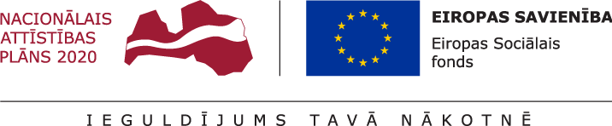

PROJEKTS „PROTI UN DARI!”
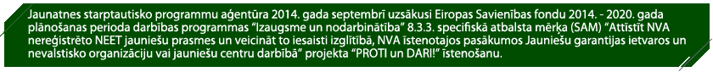
Projekta mērķis ir attīstīt mērķa grupas jauniešu prasmes un veicināt viņu iesaisti izglītībā, tai skaitā aroda apguvē pie amata meistara, Nodarbinātības valsts aģentūras (NVA) vai Valsts izglītības attīstības aģentūras (VIAA) īstenotajos Jauniešu garantijas projektu pasākumos vai Nodarbinātības valsts aģentūras īstenotajos aktīvajos nodarbinātības vai preventīvajos bezdarba samazināšanas pasākumos, kā arī nevalstisko organizāciju vai jauniešu centru darbībā.
Projekta "PROTI un DARI!" mērķa grupa ir jaunieši vecumā no 15 līdz 29 gadiem (ieskaitot), kuri nemācās, nestrādā, neapgūst arodu nav reģistrēti Nodarbinātības valsts aģentūrā (NVA) kā bezdarbnieki.
Jaunatnes starptautisko programmu aģentūra (JSPA) ir finansējuma saņēmējs un projektu īsteno sadarbībā ar pilsētu vai novadu pašvaldībām vai pašvaldību apvienībām (sadarbības partneri), kas projekta īstenošanā iesaista pašvaldību stratēģiskos partnerus.
Stratēģiskie partneri var būt valsts un pašvaldības institūcijas, biedrības, nodibinājumi, jauniešu centri, sociālie partneri un uzņēmēji, kurus projekta īstenošanā ir iesaistījis sadarbības partneris, lai kopīgi apzinātu un motivētu mērķa grupas jauniešus vai sadarbotos mērķa grupas jauniešu atbalsta pasākumu īstenošanā projekta ietvaros, sadalot partneru lomas, atbildību un funkcijas, kā arī plānojot veicamās darbības un tām atbilstošo attiecināmo izmaksu apmēru projekta ietvaros.
Informācija un pieteikšanās pie projekta vadītājas – Agates Pipares, tālr.. 20226635, e-pasts: agate.pipare@balvi.lv
Programmu vadītāja: Agnese Puļča (tālr. 26218177)
Vairāk informācijas par projektu „PROTI UN DARI!” var atrast aģentūras tīmekļa vietnē www.jaunatne.gov.lv.

